

**Об утверждении регламентов государственных услуг в сфере архитектурной деятельности**

***Утративший силу***

Постановление акимата Карагандинской области от 12 сентября 2014 года № 47/01. Зарегистрировано Департаментом юстиции Карагандинской области 19 сентября 2014 года № 2757. Утратило силу постановлением акимата Карагандинской области от 12 августа 2015 года № 45/07

      Сноска. Утратило силу постановлением акимата Карагандинской области от 12.08.2015 № 45/07 (вводится в действие по истечении десяти календарных дней после дня его первого официального опубликования).

      В соответствии с Законами Республики Казахстан от 23 января 2001 года "О местном государственном управлении и самоуправлении в Республике Казахстан", от 15 апреля 2013 года "О государственных услугах", от 24 марта 1998 года "О нормативных правовых актах" и постановлением Правительства Республики Казахстан от 13 марта 2014 года № 237 "Об утверждении стандартов государственных услуг "Выдача справки по определению адреса объектов недвижимости на территории Республики Казахстан", "Выдача архитектурно-планировочного задания" и "Выдача решения на реконструкцию (перепланировку, переоборудование) помещений (отдельных частей) существующих зданий, не связанных с изменением несущих и ограждающих конструкций, инженерных систем и оборудования" акимат Карагандинской области **ПОСТАНОВЛЯЕТ**:  
      1. Утвердить прилагаемые:  
      1) регламент государственной услуги "Выдача справки по определению адреса объектов недвижимости на территории Республики Казахстан";  
      2) регламент государственной услуги "Выдача архитектурно-планировочного задания";  
      3) регламент государственной услуги "Выдача решения на реконструкцию (перепланировку, переоборудование) помещений (отдельных частей) существующих зданий, не связанных с изменением несущих и ограждающих конструкций, инженерных систем и оборудования".  
      2. Отменить постановление акимата Карагандинской области от 17 июля 2014 года № 36/01 "Об утверждении регламентов государственных услуг в сфере архитектурной деятельности".  
      3. Признать утратившими силу постановление акимата Карагандинской области от 17 сентября 2013 года № 56/10 "Об утверждении регламента государственной услуги "Выдача справки по определению адреса объектов недвижимости на территории Республики Казахстан" (зарегистрировано в Реестре государственной регистрации нормативных правовых актов 18 октября 2013 года № 2400, опубликовано в газетах "Орталық Қазақстан" от 26 октября 2013 года за № 183-184 (21588), "Индустриальная Караганда" от 26 октября 2013 года за № 150-151 (21483-21484)) и постановление акимата Карагандинской области от 17 сентября 2013 года № 56/09 "Об утверждении регламента государственной услуги "Выдача архитектурно-планировочного задания" (зарегистрировано в Реестре государственной регистрации нормативных правовых актов 18 октября 2013 года № 2401, опубликовано в газетах "Орталық Қазақстан" от 26 октября 2013 года за № 183-184 (21588), "Индустриальная Караганда" от 26 октября 2013 года за № 150-151 (21483-21484)).  
      4. Контроль за исполнением настоящего постановления возложить на первого заместителя акима области.  
      5. Настоящее постановление вводится в действие по истечении десяти календарных дней после дня его первого официального опубликования.

*Аким*  
*Карагандинской области                     Н. Абдибеков*

Утвержден  
постановлением акимата  
Карагандинской области  
от 12 сентября 2014 года  
№ 47/01

**Регламент государственной услуги**  
**"Выдача справки по определению адреса**  
**объектов недвижимости на территории Республики Казахстан"**

**1. Общие положения**

      1. Государственная услуга "Выдача справки по определению адреса объектов недвижимости на территории Республики Казахстан" (далее- государственная услуга) оказывается отделами архитектуры и градостроительства городов и районов Карагандинской области (далее - услугодатель).  
      2. Государственная услуга оказывается бесплатно физическим и юридическим лицам (далее - услугополучатель).  
      3. Прием документов и выдача результата оказания государственной услуги осуществляются через:  
      1) центр обслуживания населения (далее - ЦОН);  
      2) веб-портал "электронного правительства" www.e.gov.kz (далее - портал).  
      4. Форма оказания государственной услуги: электронная (частично автоматизированная) и (или) бумажная.  
      5. Результатом оказания государственной услуги является одна из следующих справок: по уточнению, присвоению, упразднению адресов объекта недвижимости с указанием регистрационного кода адреса по форме согласно приложению 1 к стандарту государственной услуги "Выдача справки по определению адреса объектов недвижимости на территории Республики Казахстан" (далее-стандарт), утвержденного постановлением Правительства Республики Казахстан от 13 марта 2014 года № 237 "Об утверждении стандартов государственных услуг "Выдача справки по определению адреса объектов недвижимости на территории Республики Казахстан", "Выдача архитектурно-планировочного задания" и "Выдача решения на реконструкцию (перепланировку, переоборудование) помещений (отдельных частей) существующих зданий, не связанных с изменением несущих и ограждающих конструкций, инженерных систем и оборудования".

**2. Описание порядка действий структурных подразделений (работников) услугодателя в процессе оказания государственной услуги**

      6. Основанием для начала процедуры (действия) по оказанию государственной услуги является заявление услугополучателя (либо его представителя по доверенности) согласно приложению 2 к стандарту или заявление в форме электронного запроса (далее - заявление).  
      7. Содержание каждой процедуры (действия), входящей в состав процесса оказания государственной услуги, длительность его выполнения:  
      1) при уточнении адреса объекта недвижимости с историей изменений адреса объекта недвижимости, при отсутствии архивных сведений об изменении адреса объекта недвижимости в информационной системе "Адресный регистр" (далее - ИСАР):  
      специалист канцелярии услугодателя в течение 15 (пятнадцати) минут с момента поступления документов согласно пункта 9 стандарта, необходимых для оказания государственной услуги (далее - пакет документов), регистрирует их в журнале регистрации и направляет руководителю услугодателя;  
      руководитель услугодателя в течение 1 (одного) часа рассматривает пакет документов и направляет ответственному исполнителю услугодателя;  
      ответственный исполнитель услугодателя в течение 1 (одного) рабочего дня проверяет представленный пакет документов и уточняет адрес объекта недвижимости в ИСАР, а также готовит справку и направляет их руководителю услугодателя для подписания;  
      руководитель услугодателя в течение 1 (одного) часа проверяет подготовленную справку, подписывает и направляет к специалисту канцелярии услугодателя;  
      специалист канцелярии услугодателя в день подписания в течение 15 (пятнадцати) минут регистрирует справку в журнале регистрации и направляет их в ЦОН;  
      2) при присвоении или упразднении адреса объекта недвижимости, с выездом на место нахождения объекта недвижимости и с обязательной регистрацией его в ИСАР с указанием регистрационного кода адреса:  
      специалист канцелярии услугодателя в течение 15 (пятнадцати) минут с момента поступления пакета документов, регистрирует их в журнале регистрации и направляет руководителю услугодателя;  
      руководитель услугодателя в течение 1 (одного) часа рассматривает пакет документов и направляет ответственному исполнителю услугодателя;  
      ответственный исполнитель услугодателя в течение 4 (четырех) рабочих дней проверяет представленный пакет документов, при присвоении или упразднении адреса объекта недвижимости осуществляет выезд на место нахождения объекта недвижимости с обязательной регистрацией его в ИСАР. Готовит справку и направляет их руководителю услугодателя для подписания;  
      руководитель услугодателя в течение 1 (одного) часа проверяет подготовленную справку, подписывает и направляет к специалисту канцелярии услугодателя;  
      специалист канцелярии услугодателя в день подписания в течение 15 (пятнадцати) минут регистрирует справку в журнале регистрации и направляет их в ЦОН;  
      3) при уточнении адреса объекта недвижимости без истории изменений адреса объекта недвижимости и при уточнении адреса объекта недвижимости с историей изменений адреса объекта недвижимости срок составит 15 (пятнадцать) минут, содержание каждой процедуры (действия), входящей в состав процесса оказания государственной услуги, длительность его выполнения приведены в пункте 11 настоящего регламента.   
      8. Результат процедуры (действия) по оказанию государственной услуги, который служит основанием для начала выполнения следующей процедуры (действия):  
      1) при уточнении адреса объекта недвижимости с историей изменений адреса объекта недвижимости, при отсутствии архивных сведений об изменении адреса объекта недвижимости в ИСАР:  
      регистрация пакета документов и направление их руководителю услугодателя;  
      рассмотрение пакета документов и направление ответственному исполнителю услугодателя;  
      проверка представленных пакета документов и регистрация в ИСАР. Подготовка справки и направление на подпись руководителю услугодателя;  
      подписание справки и направление на регистрацию;  
      регистрация справки и направление в ЦОН;  
      2) при присвоении или упразднении адреса объекта недвижимости, с выездом на место нахождения объекта недвижимости и с обязательной регистрацией его в ИСАР с указанием регистрационного кода адреса:  
      регистрация пакета документов и направление их руководителю услугодателя;  
      рассмотрение пакета документов и направление ответственному исполнителю услугодателя;  
      проверка представленных пакета документов и выезд на место нахождения объекта недвижимости с обязательной регистрацией его в ИСАР с указанием регистрационного кода адреса. Подготовка справки и направление на подпись руководителю услугодателя;  
      подписание справки и направление на регистрацию;  
      регистрация справки и направление в ЦОН.

**3. Описание порядка взаимодействия структурных подразделений (работников) услугодателя в процессе оказания государственной услуги**

      9. Перечень структурных подразделений (работников) услугодателя, которые участвуют в процессе оказания государственной услуги:  
      1) сотрудник ЦОН;  
      2) специалист канцелярии услугодателя;  
      3) руководитель услугодателя;  
      4) ответственный исполнитель услугодателя.  
      10. Описание последовательности процедур (действий) между структурными подразделениями (работниками) с указанием длительности каждой процедуры (действия):  
      1) при уточнении адреса объекта недвижимости с историей изменений адреса объекта недвижимости, при отсутствии архивных сведений об изменении адреса объекта недвижимости в информационной системе "Адресный регистр" (далее - ИСАР):  
      специалист канцелярии услугодателя в течение 15 (пятнадцати) минут с момента поступления документов согласно пункта 9 стандарта, необходимых для оказания государственной услуги (далее - пакет документов), регистрирует их в журнале регистрации и направляет руководителю услугодателя;  
      руководитель услугодателя в течение 1 (одного) часа рассматривает пакет документов и направляет ответственному исполнителю услугодателя;  
      ответственный исполнитель услугодателя в течение 1 (одного) рабочего дня проверяет представленный пакет документов и уточняет адрес объекта недвижимости в ИСАР, а также готовит справку и направляет их руководителю услугодателя для подписания;  
      руководитель услугодателя в течение 1 (одного) часа проверяет подготовленную справку, подписывает и направляет к специалисту канцелярии услугодателя;  
      специалист канцелярии услугодателя в течение 15 (пятнадцати) минут регистрирует справку в журнале регистрации и направляет их в ЦОН;  
      2) при присвоении или упразднении адреса объекта недвижимости, с выездом на место нахождения объекта недвижимости и с обязательной регистрацией его в ИСАР с указанием регистрационного кода адреса:  
      специалист канцелярии услугодателя в течение 15 (пятнадцати) минут с момента поступления пакета документов, регистрирует их в журнале регистрации и направляет руководителю услугодателя;  
      руководитель услугодателя в течение 1 (одного) часа рассматривает пакет документов и направляет ответственному исполнителю услугодателя;  
      ответственный исполнитель услугодателя в течение 4 (четырех) рабочих дней проверяет представленный пакет документов, при присвоении или упразднении адреса объекта недвижимости осуществляет выезд на место нахождения объекта недвижимости с обязательной регистрацией его в ИСАР. Готовит справку и направляет их руководителю услугодателя для подписания;  
      руководитель услугодателя в течение 1 (одного) часа проверяет подготовленную справку, подписывает и направляет к специалисту канцелярии услугодателя;  
      специалист канцелярии услугодателя в течение 15 (пятнадцати) минут регистрирует справку в журнале регистрации и направляет их в ЦОН;  
      3) при уточнении адреса объекта недвижимости без истории изменений адреса объекта недвижимости и при уточнении адреса объекта недвижимости с историей изменений адреса объекта недвижимости срок составит 15 (пятнадцать) минут, содержание каждой процедуры (действия), входящей в состав процесса оказания государственной услуги, длительность его выполнения приведены в пункте 11 настоящего регламента.  
      Описание последовательности процедур (действия) между структурными подразделениями (сотрудниками) с указанием длительности каждой процедуры (действия) сопровождается блок-схемой согласно приложению 1 к настоящему регламенту.

**4. Описание порядка взаимодействия с центром обслуживания населения и (или) иными услугодателями, а также порядка использования информационных систем в процессе оказания государственной услуги**

      11. Описание порядка обращения в ЦОН, длительность обработки запроса услугополучателя:  
      1) услугополучатель (либо его представителя по доверенности) подает сотруднику ЦОН заявление, которое осуществляется в операционном зале посредством "безбарьерного" обслуживания путем электронной очереди в течение 15 (пятнадцати) минут. При подаче услугополучателем (либо его представителя по доверенности) всех необходимых документов в ЦОН выдается расписка о приеме соответствующих документов с указанием:  
      номера и даты приема заявления;  
      вида запрашиваемой государственной услуги;  
      количества и названия приложенных документов;  
      даты (времени) получения государственной услуги и места выдачи документов;  
      фамилии, имени, отчества ответственного лица, принявшего заявление;  
      фамилии, имени, отчества (для физических лиц) или наименование (для юридических лиц), контактных данных услугополучателя;  
      2) сотрудник ЦОН в течение 5 (пяти) минут проверяет правильность заполнения заявления и полноту пакета документов, предоставленных услугополучателем;  
      3) процесс 1 - ввод оператора ЦОН в автоматизированное рабочее место Интегрированной информационной системы ЦОН (далее - АРМИИСЦОН) логина и пароля (процесс авторизации) для оказания государственной услуги в течение 1 (одной) минуты;  
      4) процесс 2 - выбор оператором ЦОН государственной услуги, вывод на экран формы запроса для оказания государственной услуги и ввод оператором ЦОН данных услугополучателя, а также данных по доверенности представителя услугополучателя (при нотариально удостоверенной доверенности, при ином удостоверении доверенности не заполняются) в течение 1 (одной) минуты;  
      5) процесс 3 - направление запроса через шлюз электронного правительства (далее - ШЭП) в государственную базу данных физических лиц или государственную базу данных юридических лиц (далее - ГБД ФЛ/ГБД ЮЛ) о данных услугополучателя, а также в Единую нотариальную информационную систему (далее - ЕНИС) - о данных доверенности представителя услугополучателя в течение 1 (одной) минуты;  
      6) условие 1 - проверка наличия данных услугополучателя в ГБД ФЛ/ГБД ЮЛ, данных доверенности в ЕНИС в течение 1 (одной) минуты;  
      7) процесс 4 - формирование сообщения о невозможности получения данных в связи с отсутствием данных услугополучателя в ГБД ФЛ/ГБД ЮЛ или данных доверенности в ЕНИС в течение 1 (одной) минуты;  
      8) процесс 5 - направление электронного документа (запроса услугополучателя) удостоверенного (подписанного) электронной цифровой подписью (далее - ЭЦП) оператора ЦОН через ШЭП в автоматизированное рабочее место регионального шлюза электронного правительства (далее - АРМ РШЭП) в течение 1 (одной) минуты;  
      9) процесс 6 - регистрация электронного пакета документа в АРМ РШЭП в течение 1 (одной) минуты;  
      10) условие 2 - проверка (обработка) услугодателем соответствия приложенных услугополучателем пакета документов в течение 1 (одной) минуты;  
      11) процесс 7 - формирование сообщения об отказе в запрашиваемой государственной услуге в связи с имеющимися нарушениями в пакете документов услугополучателя в течение 1 (одной) минуты или получение услугополучателем через оператора ЦОН расписки о приеме соответствующих документов;  
      12) процесс 8 - получение услугополучателем через оператора ЦОН результата государственной услуги (выдача справки) сформированной АРМ РШЭП в течение 1 (одной) минуты.  
      Функциональные взаимодействия информационных систем, задействованных при оказании государственной услуги через ЦОН приведены диаграммой согласно приложению 2 к настоящему регламенту.  
      12. Описание порядка обращения и последовательности процедур (действий) услугодателя и услугополучателя при оказании государственной услуги через портал:  
      1) услугополучатель осуществляет регистрацию на портале с помощью индивидуального идентификационного номера (далее - ИИН) и (или) бизнес идентификационного номера (далее - БИН), а также пароля (осуществляется для незарегистрированных услугополучателей на портале);  
      2) процесс 1 - ввод услугополучателем ИИН и (или) БИН и пароля (процесс авторизации) на портале для получения государственной услуги;  
      3) условие 1 - проверка на портале подлинности данных о зарегистрированном услугополучателе через ИИН и (или) БИН и пароль;  
      4) процесс 2 - формирование порталом сообщения об отказе в авторизации в связи с имеющимися нарушениями в данных услугополучателя;  
      5) процесс 3 - выбор услугополучателем государственной услуги, указанной в настоящем регламенте, вывод на экран формы запроса для оказания государственной услуги и заполнение услугополучателем формы (ввод данных) с учетом ее структуры и форматных требований, прикрепление к форме запроса необходимых копий пакета документов в электронном виде, а также выбор услугополучателем регистрационного свидетельства ЭЦП для удостоверения (подписания) запроса;  
      6) условие 2 - проверка на портале срока действия регистрационного свидетельства ЭЦП и отсутствия в списке отозванных (аннулированных) регистрационных свидетельств, а также соответствия идентификационных данных (между ИИН и (или) БИН, указанным в запросе и ИИН и (или) БИН, указанным в регистрационном свидетельстве ЭЦП);  
      7) процесс 4 - формирование сообщения о мотивированном отказе в запрашиваемой государственной услуге в связи с не подтверждением подлинности ЭЦП услугополучателя;  
      8) процесс 5 - направление электронного пакета документа (запроса услугополучателя) удостоверенного (подписанного) ЭЦП услугополучателя через ШЭП в АРМ РШЭП для обработки запроса услугодателем;  
      9) условие 3 - проверка услугодателем соответствия приложенных услугополучателем пакета документов, которые являются основанием для оказания государственной услуги;  
      10) процесс 6 - формирование сообщения об отказе в запрашиваемой государственной услуге в связи с имеющимися нарушениями в пакете документов услугополучателя;  
      11) процесс 7 - получение услугополучателем результата государственной услуги (уведомление в форме электронного документа), сформированного порталом.   
      Результат оказания государственной услуги направляется услугополучателю в "личный кабинет" в форме электронного документа, удостоверенного ЭЦП руководителя услугодателя.  
      Диаграмма функционального взаимодействия информационных систем, задействованных при оказании государственной услуги через портал, приведена в приложении 3 к настоящему регламенту.  
      13. Справочник бизнес-процессов оказания государственной услуги приведен в приложении 4 к настоящему регламенту.

Приложение 1  
к регламенту государственной услуги  
"Выдача справки по определению адреса  
объектов недвижимости на территории  
Республики Казахстан"

**Блок – схема описания последовательности процедур (действия) между структурными подразделениями (сотрудниками) с указанием длительности каждой процедуры (действия)**

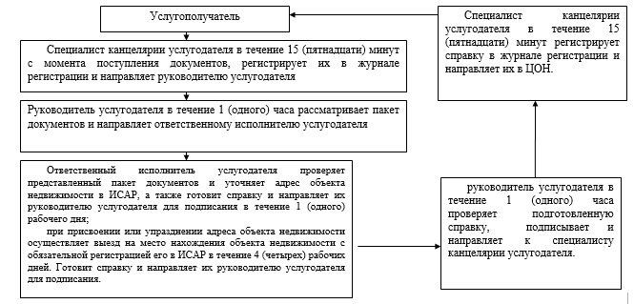

Приложение 2  
к регламенту государственной услуги  
"Выдача справки по определению адреса  
объектов недвижимости на территории  
Республики Казахстан"

**Диаграмма функционального взаимодействия информационных систем, задействованных при оказании государственной услуги через ЦОН**

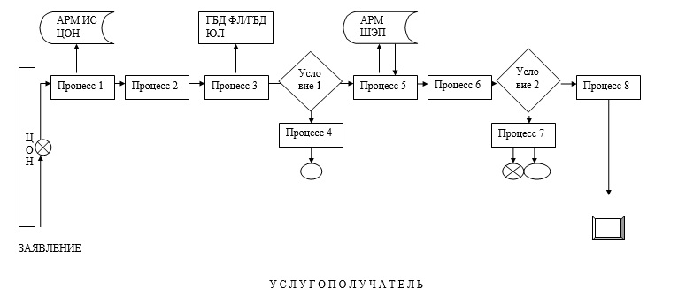

Приложение 3  
к регламенту государственной услуги  
"Выдача справки по определению адреса  
объектов недвижимости на территории  
Республики Казахстан"

**Диаграмма функционального взаимодействия информационных систем, задействованных при оказании государственной услуги через портал**

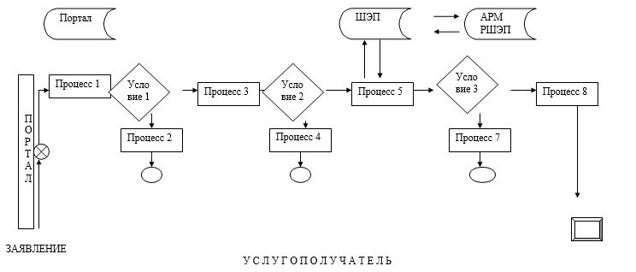

Приложение 4  
к регламенту государственной услуги  
"Выдача справки по определению адреса  
объектов недвижимости на территории  
Республики Казахстан"

**Справочник бизнес-процессов оказания государственной услуги**

      При оказании государственной услуги через ЦОН

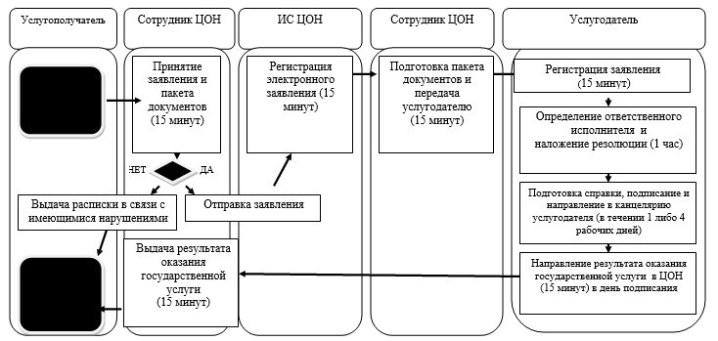

      При оказании государственной услуги через портал

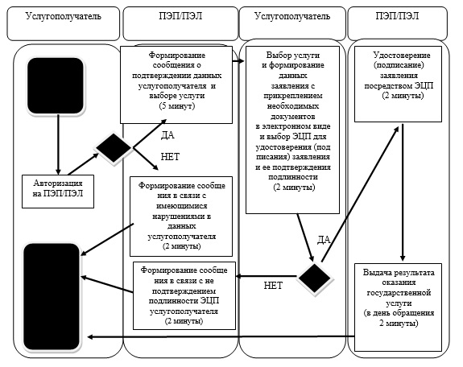

**Условные обозначения:**

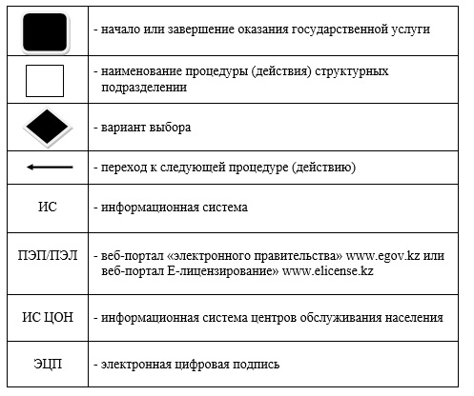

Утвержден  
постановлением акимата  
Карагандинской области  
от 12 сентября 2014 года  
№ 47/01

**Регламент государственной услуги**  
**"Выдача архитектурно-планировочного задания"**

**1. Общие положения**

      1. Государственная услуга "Выдача архитектурно-планировочного задания" (далее – государственная услуга) оказывается отделами архитектуры и градостроительства городов и районов Карагандинской области (далее – услугодатель).  
      2. Государственная услуга оказывается бесплатно физическим  
и юридическим лицам (далее – услугополучатель).  
      3. Прием документов и выдача результатов оказания государственной услуги осуществляются через:  
      1) канцелярию услугодателя;   
      2) центр обслуживания населения (далее – ЦОН).  
      4. Форма оказания государственной услуги: бумажная.  
      5. Результат оказания государственной услуги – справка с архитектурно-планировочным заданием и технических условий на подключение к источникам инженерного и коммунального обеспечения (если есть необходимость в их получении), с указанием регистрационного кода на бумажном носителе согласно приложению 1 к стандарту государственной услуги "Выдача архитектурно-планировочного задания", утвержденного постановлением Правительства Республики Казахстан от 13 марта 2014 года № 237 "Об утверждении стандартов государственных услуг "Выдача справки по определению адреса объектов недвижимости на территории Республики Казахстан", "Выдача архитектурно-планировочного задания" и "Выдача решения на реконструкцию (перепланировку, переоборудование) помещений (отдельных частей) существующих зданий, не связанных с изменением несущих и ограждающих конструкций, инженерных систем и оборудования" (далее - стандарт).

**2. Описание порядка действий структурных подразделений (работников) услугодателя в процессе оказания государственной услуги**

      6. Основанием для начала процедуры (действия) по оказанию государственной услуги является наличие заявления услугополучателя (либо его представителя по доверенности) согласно приложению 2 к стандарту с прилагаемыми документами согласно пункта 9 стандарта (далее - заявление).  
      7. Содержание каждой процедуры (действия), входящих в состав процесса оказания государственной услуги, длительность его выполнения:  
      1) сотрудник канцелярии услугодателя регистрирует поступившее заявление, передает руководителю услугодателя в течение 15 (пятнадцати) минут в день поступления заявления;  
      2) руководитель услугодателя визирует и отправляет ответственному исполнителю на исполнение в течение 15 (пятнадцати) минут в день поступления заявления;  
      3) ответственный исполнитель рассматривает поступившее заявление и в течение 5 (пяти) рабочих дней готовит результат государственной услуги, направляет на подпись руководителю услугодателя;  
      в течение 13 (тринадцати) рабочих дней для следующих объектов строительства:  
      производственные предприятия, вырабатывающие электрическую и тепловую энергию;  
      горнодобывающие и обогатительные производственные предприятия;  
      производственные предприятия черной и цветной металлургии, машиностроительной промышленности;  
      гидротехнические и селезащитные сооружения (дамбы, плотины), обеспечивающие безопасность населенных пунктов и территорий;  
      линейные сооружения, расположенные за пределами границ населенных пунктов:  
      магистральные трубопроводы (нефте-, газопровод и т.д.) с объектами их обслуживания;  
      высоковольтные линии электропередач и волоконно-оптические линии связи;  
      железные дороги с объектами их обслуживания;  
      автомобильные дороги общего пользования, отнесенные к республиканской сети, включая мосты, мостовые переходы, тоннели, многоуровневые развязки;  
      в течение 1 (одного) рабочего дня - на разработку проекта реконструкции (перепланировки, переоборудования) помещений (отдельных частей) существующих зданий не связанных с изменением несущих и ограждающих конструкций, инженерных систем и оборудования, осуществляемые в существующих границах земельного участка (территории, трассы);  
      4) руководитель услугодателя подписывает результат государственной услуги и направляет в канцелярию в течение 15 (пятнадцати) минут в день подписания;  
      5) сотрудник канцелярии услугодателя регистрирует и выдает услугополучателю результат государственной услуги в течение 15 (пятнадцати) минут.  
      8. Результат процедуры (действия) по оказанию государственной услуги, который служит основанием для начала выполнения следующей процедуры (действия):  
      1) зарегистрированное заявление с входящим номером;  
      2) виза руководителя;  
      3) готовый результат государственной услуги;  
      4) подписанный результат государственной услуги;  
      5) выдача результата государственной услуги услугополучателю.

**3. Описание порядка взаимодействия структурных подразделений (работников) услугодателя в процессе оказания государственной услуги**

      9. Перечень структурных подразделений (работников) услугодателя, которые участвуют в процессе оказания государственной услуги:  
      1) сотрудник канцелярии услугодателя;  
      2) руководитель услугодателя;  
      3) ответственный исполнитель;  
      4) работник ЦОН.  
      10. Описание последовательности процедур (действий) между структурными подразделениями (работниками) с указанием длительности каждой процедуры (действия):  
      1) сотрудник канцелярии услугодателя регистрирует поступившее заявление, передает руководителю услугодателя в течение 15 (пятнадцати) минут в день поступления заявления;  
      2) руководитель услугодателя визирует и отправляет ответственному исполнителю на исполнение в течение 15 (пятнадцати) минут в день поступления заявления;  
      3) ответственный исполнитель рассматривает поступившее заявление и в течение 5 (пяти) рабочих дней готовит результат государственной услуги, направляет на подпись руководителю услугодателя;  
      в течение 13 (тринадцати) рабочих дней для следующих объектов строительства:  
      производственные предприятия, вырабатывающие электрическую и тепловую энергию;  
      горнодобывающие и обогатительные производственные предприятия;  
      производственные предприятия черной и цветной металлургии, машиностроительной промышленности;  
      гидротехнические и селезащитные сооружения (дамбы, плотины), обеспечивающие безопасность населенных пунктов и территорий;  
      линейные сооружения, расположенные за пределами границ населенных пунктов:  
      магистральные трубопроводы (нефте-, газопровод и т.д.) с объектами их обслуживания;  
      высоковольтные линии электропередач и волоконно-оптические линии связи;  
      железные дороги с объектами их обслуживания;  
      автомобильные дороги общего пользования, отнесенные к республиканской сети, включая мосты, мостовые переходы, тоннели, многоуровневые развязки;  
      в течение 1 (одного) рабочего дня - на разработку проекта реконструкции (перепланировки, переоборудования) помещений (отдельных частей) существующих зданий не связанных с изменением несущих и ограждающих конструкций, инженерных систем и оборудования, осуществляемые в существующих границах земельного участка (территории, трассы);  
      4) руководитель услугодателя подписывает результат государственной услуги и направляет в канцелярию в течение 15 (пятнадцати) минут в день подписания;  
      5) сотрудник канцелярии услугодателя регистрирует и выдает услугополучателю результат государственной услуги в течение 15 (пятнадцати) минут.

**4. Описание порядка взаимодействия с центром обслуживания населения и (или) иными услугодателями, а также порядка использования информационных систем в процессе оказания государственной услуги**

      11. Описание порядка обращения и процесса получения результата оказания государственной услуги через ЦОН, его длительность:  
      длительность обработки запроса услугополучателя:  
      1) процесс 1 - услугополучатель (либо его представитель по доверенности) представляет работнику ЦОН заявление в течение 15 (пятнадцати) минут;  
      2) процесс 2 - услугополучателям, у которых по состоянию здоровья отсутствует возможность личной явки в ЦОН, прием документов, необходимых для оказания государственной услуги, производится работником ЦОН с выездом по месту жительства услугополучателя в течение 15 (пятнадцати) минут;  
      3) процесс 3 - работник ЦОН после сдачи заявления услугополучателю выдает расписку о приеме заявления в течение 15 (пятнадцати) минут с указанием:  
      номера и даты приема заявления;  
      вида запрашиваемой государственной услуги;  
      количества и названий приложенных документов;  
      даты (времени) получения государственной услуги и места выдачи документов;  
      фамилии, имени, отчества работника ЦОН, принявшего заявление;  
      фамилии, имени, отчества (для физических лиц) или наименование (для юридических лиц), контактных данных услугополучателя;  
      4) процесс 4 - при предоставлении услугополучателем неполного пакета документов, работник ЦОН отказывает в приеме заявления и выдает расписку по форме согласно приложению 3 стандарта в течение 15 (пятнадцати) минут;  
      5) процесс 5 - работник ЦОН выдает результат оказания государственной услуги услугополучателю при обращении в ЦОН в течение 15 (пятнадцати) минут.  
      12. Блок-схема описания последовательности прохождения каждой процедуры (действия) с указанием длительности каждой процедуры (действия) приведена в приложении 1 к настоящему регламенту.  
      13. Справочник бизнес-процессов оказания государственной услуги приведен в приложении 2 к настоящему регламенту.

Приложение 1  
к регламенту государственной услуги  
"Выдача архитектурно-  
планировочного задания"

**Блок-схема описания последовательности прохождения каждой процедуры (действия) с указанием длительности каждой процедуры (действия)**

      При обращении услугополучателя к услугодателю

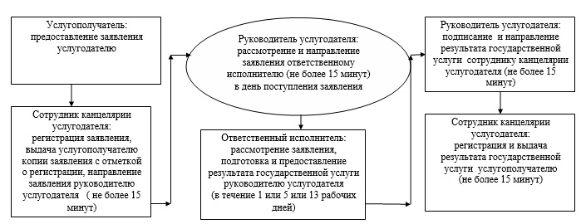

      При обращении услугополучателя в ЦОН

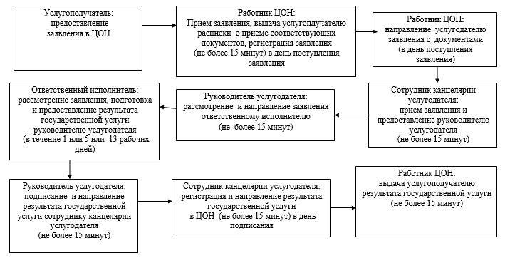

Приложение 2  
к регламенту государственной услуги  
"Выдача архитектурно-  
планировочного задания"

**Справочник**  
**бизнес-процессов оказания государственной услуги**

      При оказании государственной услуги через канцелярию услугодателя

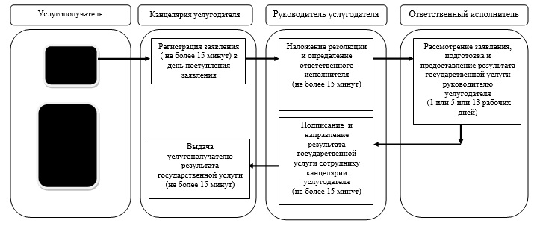

      При оказании государственной услуги через ЦОН

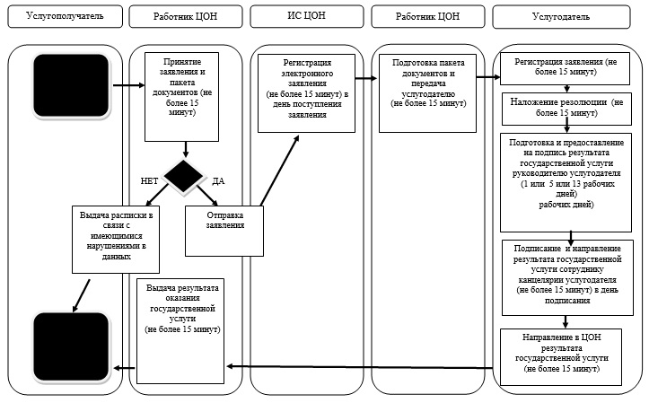

**Условные обозначения:**

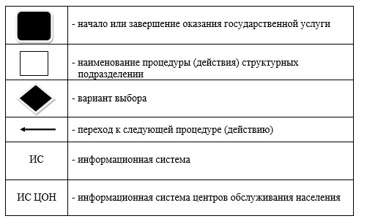

Утвержден  
постановлением акимата  
Карагандинской области  
от 12 сентября 2014 года  
№ 47/01

**Регламент государственной услуги**  
**"Выдача решения на реконструкцию (перепланировку, переоборудование) помещений (отдельных частей) существующих зданий, не связанных с изменением несущих и ограждающих конструкций, инженерных систем и оборудования"**

**1. Общие положения**

      1. Государственная услуга "Выдача решения на реконструкцию (перепланировку, переоборудование) помещений (отдельных частей) существующих зданий, не связанных с изменением несущих и ограждающих конструкций, инженерных систем и оборудования" (далее – государственная услуга) оказывается отделами архитектуры и градостроительства городов и районов Карагандинской области (далее – услугодатель).  
      2. Государственная услуга оказывается бесплатно физическим  
и юридическим лицам (далее – услугополучатель).  
      3. Прием заявлений и выдача результатов оказания государственной услуги осуществляются через канцелярию услугодателя.  
      4. Форма оказания государственной услуги: бумажная.  
      5. Результат оказания государственной услуги – решение услугодателя на реконструкцию (перепланировку, переоборудование) помещений (отдельных частей) существующих зданий, не связанных с изменением несущих и ограждающих конструкций, инженерных систем и оборудования.

**2. Описание порядка действий структурных подразделений (работников) услугодателя в процессе оказания государственной услуги**

      6. Основанием для начала процедуры (действия) по оказанию государственной услуги является наличие заявления услугополучателя по форме согласно приложения 1 к стандарту государственной услуги "Выдача решения на реконструкцию (перепланировку, переоборудование) помещений (отдельных частей) существующих зданий, не связанных с изменением несущих и ограждающих конструкций, инженерных систем и оборудования", утвержденного постановлением Правительства Республики Казахстан от 13 марта 2014 года № 237 "Об утверждении стандартов государственных услуг "Выдача справки по определению адреса объектов недвижимости на территории Республики Казахстан", "Выдача архитектурно-планировочного задания" и "Выдача решения на реконструкцию (перепланировку, переоборудование) помещений (отдельных частей) существующих зданий, не связанных с изменением несущих и ограждающих конструкций, инженерных систем и оборудования" (далее - стандарт) с перечнем необходимых документов согласно пункта 9 стандарта (далее - заявление).  
      7. Содержание каждой процедуры (действия), входящей в состав процесса оказания государственной услуги, длительность его выполнения:  
      1) сотрудник канцелярии услугодателя регистрирует заявление и передает руководителю в течение 30 (тридцати) минут в день поступления;  
      2) руководитель услугодателя выбирает ответственного исполнителя с наложением резолюции в течение 30 (тридцати) минут;  
      3) ответственный исполнитель рассматривает заявление, готовит проект решения в течение 25 (двадцати пяти) календарных дней и направляет руководителю услугодателя на рассмотрение;  
      4) руководитель услугодателя подписывает решение и направляет в канцелярию в течение 3 (трех) календарных дней;  
      5) сотрудник канцелярии услугодателя регистрирует и выдает услугополучателю решение в течение 30 (тридцати) минут.  
      8. Результат процедуры (действия) по оказанию государственной услуги, который служит основанием для начала выполнения следующей процедуры (действия):  
      1) зарегистрированное заявление с входящим номером;  
      2) виза руководителя услугодателя;  
      3) виза ответственного исполнителя;  
      4) подписанное решение;  
      5) выдача решения услугополучателю.

**3. Описание порядка взаимодействия структурных подразделений (работников) услугодателя в процессе оказания государственной услуги**

      9. Перечень структурных подразделений (работников) услугодателя, которые участвуют в процессе оказания государственной услуги:  
      1) сотрудник канцелярии услугодателя;  
      2) руководитель услугодателя;  
      3) ответственный исполнитель.  
      10. Описание последовательности процедур (действий) между структурными подразделениями (работниками) с указанием длительности каждой процедуры (действия):  
      1) сотрудник канцелярии услугодателя регистрирует заявление и передает руководителю в течение 30 (тридцати) минут;  
      2) руководитель услугодателя выбирает ответственного исполнителя с наложением резолюции в течение 30 (тридцати) минут;  
      3) ответственный исполнитель рассматривает заявление, готовит проект решения в течение 25 (двадцати пяти) календарных дней и направляет руководителю услугодателя на рассмотрение;  
      4) руководитель услугодателя подписывает решение и направляет в канцелярию в течение 3 (трех) календарных дней;  
      5) сотрудник канцелярии услугодателя регистрирует и выдает услугополучателю решение в течение 30 (тридцати) минут.  
      11. Блок-схема описания последовательности прохождения каждой процедуры (действия) с указанием длительности каждой процедуры (действия) приведена в приложении 1 к настоящему регламенту.  
      12. Справочник бизнес-процессов оказания государственной услуги приведен в приложении 2 к настоящему регламенту.

Приложение 1  
к регламенту государственной услуги  
"Выдача решения на реконструкцию  
(перепланировку, переоборудование)  
помещений (отдельных частей) существующих  
зданий, не связанных с изменением  
несущих и ограждающих конструкций,  
инженерных систем и оборудования"

**Блок-схема описания последовательности прохождения каждой процедуры (действия) с указанием длительности каждой процедуры (действия)**

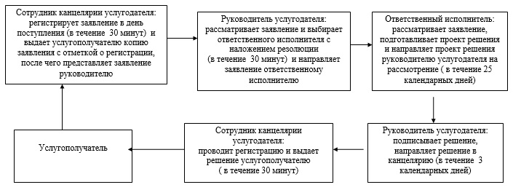

Приложение 2  
к регламенту государственной услуги  
"Выдача решения на реконструкцию  
(перепланировку, переоборудование)  
помещений (отдельных частей) существующих  
зданий, не связанных с изменением  
несущих и ограждающих конструкций,  
инженерных систем и оборудования"

**Справочник**  
**бизнес-процессов оказания государственной услуги**

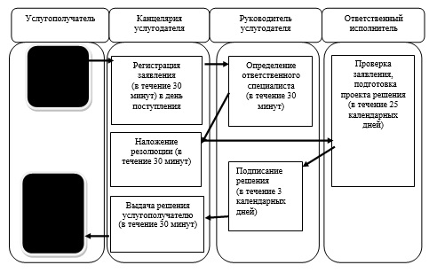

**Условные обозначения:**

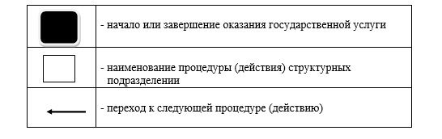

© 2012. РГП на ПХВ «Институт законодательства и правовой информации Республики Казахстан» Министерства юстиции Республики Казахстан